《浮力》复习提纲
一、浮力的定义：一切浸入液体（气体）的物体都受到液体（气体）对它竖直向上的力 叫浮力。
二、浮力方向：竖直向上，施力物体：液（气）体
三、浮力产生的原因（实质）：液（气）体对物体向上的压力大于向下的压力，向上、向下的压力差 即浮力。
四、物体的浮沉条件：
1、前提条件：物体浸没在液体中，且只受浮力和重力。
2、请根据示意图完成下空。
G
F_{浮}

G
F_{浮}

F_{浮}
G
F_{浮}

G
下沉 悬浮 上浮 漂浮
F_{浮} < G F_{浮} = G F_{浮} > G F_{浮} = G
ρ_{液}<ρ_{物} ρ_{液} =ρ_{物} ρ_{液} >ρ_{物} ρ_{液} >ρ_{物}
3、说明：
① 密度均匀的物体悬浮（或漂浮）在某液体中，若把物体切成大小不等的两块，则大块、小块都悬浮（或漂浮）。
②一物体漂浮在密度为ρ的液体中，若露出体积为物体总体积的1/3，则物体密度为 2 3ρ
③ 悬浮与漂浮的比较
相同： F_{浮} = G
不同：悬浮ρ_{液} =ρ_{物} ；V_{排}=V_{物} 漂浮ρ_{液} <ρ_{物}；V_{排}<V_{物}
④判断物体浮沉（状态）有两种方法：比较F_{浮} 与G或比较ρ_{液}与ρ_{物} 。
⑤ 物体吊在测力计上，在空中重力为G,浸在密度为ρ的液体中，示数为F则物体密度为：ρ_{物}= Gρ/ (G-F)
⑥冰或冰中含有木块、蜡块、等密度小于水的物体，冰化为水后液面不变，冰中含有铁块、石块等密大于水的物体，冰化为水后液面下降。
五、阿基米德原理：
1、内容：浸入液体里的物体受到向上的浮力，浮力的大小等于它排开的液体受到的重力。
2、公式表示：F_{浮} = G_{排} =ρ_{液}V_{排}g 从公式中可以看出：液体对物体的浮力与液体的密度和物体排开液体的体积有关，而与物体的质量、体积、重力、形状 、浸没的深度等均无关。
3、适用条件：液体（或气体）
练习：☆请用实验验证“浸没在水中的石块受到的浮力跟它排开水的重力有什么关系”。
答：①用测力计测出石块在空气中的重力G和空桶的重力G₁ ;②在溢水杯中倒满水，把石块浸没在溢水杯中，读出测力计示数F ;③用测力计测出桶和溢出水的总重G₂ ;④浮力
F_{浮}=G-F ,G_{排}=G₂-G₁ ⑤比较F_{浮}和G_{排} 。
☆请用实验验证：浸没在水中的石块，它受到的浮力跟它在水中浸没的深度无关。
答：用细线系石块挂在弹簧测力计挂钩上，把石块浸没在水中的几个不同深度，观察发现测力计示数看是否相同，如果相同，即验证了浸没在水中的的石块受到的浮力跟它在水中浸没的深度无关。
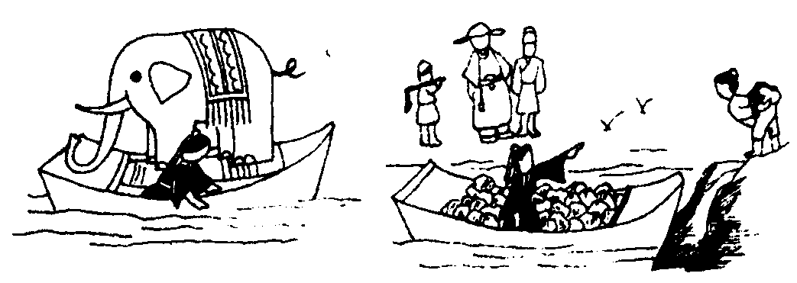
☆如图所示是广为人知的故事——“曹冲称象”．曹冲利用图中的方法，巧妙地测出了大象的体重，请你写出他运用的与浮力有关的两条知识（1）漂浮条件，即物体在漂浮时F_{浮} = G（2）阿基米德原理；另外，他所用的科学研究方法是等效替代法和化整为零法。（把本身较大的质量转换为可以测量的小质量）。
六：漂浮问题“五规律”：（历年中考频率较高，）
规律一：物体漂浮在液体中，所受的浮力等于它受的重力；
规律二：同一物体在不同液体里，所受浮力相同；
规律三：同一物体在不同液体里漂浮，在密度大的液体里浸入的体积小；
规律四：漂浮物体浸入液体的体积是它总体积的几分之几，物体密度就是液体密度的几分之几；
规律五：将漂浮物体全部浸入液体里，需加的竖直向下的外力等于液体对物体增大的浮力。
七、浮力的利用：
1、轮船：
工作原理：要使密度大于水的材料制成能够漂浮在水面上的物体必须把它做成空心的，使它能够排开更多的水。
排水量：轮船满载时排开水的质量。单位 t 。
由排水量m 可计算出：排开液体的体积V_{排}= ；排开液体的重力G_{排} = m g ；轮船受到的浮力F_{浮} = m g 轮船和货物共重G=m g 。
m
ρ_{液}
2、潜水艇：
工作原理：潜水艇的下潜和上浮是靠改变自身重力来实现的。
3、气球和飞艇：
气球是利用空气的浮力升空的。气球里充的是密度小于空气的气体如：氢气、氦气或热空气。为了能定向航行而不随风飘荡，人们把气球发展成为飞艇。
4、密度计：
原理：利用物体的漂浮条件来进行工作。
构造：下面的铝粒能使密度计直立在液体中。
刻度：刻度线从上到下，对应的液体密度越来越大
八、浮力计算题方法总结：
1、确定研究对象，认准要研究的物体。
2、分析物体受力情况画出受力示意图，判断物体在液体中所处的状态(看是否静止或做匀速直线运动)。
3、选择合适的方法列出等式（一般考虑平衡条件）。
计算浮力方法:
①读数差法：F_{浮}= G－F(用弹簧测力计测浮力)。
②压力差法：F_{浮}= F_{向上} － F_{向下}（用浮力产生的原因求浮力）
③漂浮、悬浮时，F_{浮}=G (二力平衡求浮力；)
④F_{浮}=G_{排} 或F_{浮}=ρ_{液}V_{排}g （阿基米德原理求浮力，知道物体排开液体的质量或体积时常用）
⑤根据浮沉条件比较浮力（知道物体质量时常用）

